• Städdagen 16/5 samlade många grannar i det fina vårvädret. Vi målade, krafsade och (s)krattade. Sedan åt vi jättegoda våfflor i bersån. Med lite avstånd, förstås.
TACK till alla medverkande!
HUGINBLADET Maj 2020
• Hissen i Långgatan 33 genomgår en uppfräschning med början 25/5 och
ca 2 veckor framåt.
• Årets Huginstämma äger rum onsdagen den 3/6 med början kl. 18.
Vi kommer att sätta upp tält och bord till deltagarna på gräsmattan, Långgatan 31.
De som inte deltar uppmanas lämna en fullmakt (bifogas) till annan medlem.
Vi avslutar med förtäring i det fria.
Alla är välkomna! Läs årsredovisningen och anmäl deltagande på utdelad blankett, som lämnas till vårt kontor senast söndag 31/5.
• Arbete med att snygga till golven i våra trapphus är på gång.
• Vi kommer att byta samtliga garageportar efter sommaren.
Garagen behöver då utrymmas tillfälligt.
Närmare info kommer.
• Vi har något hög vattenförbrukning någonstans i föreningen. Rinner din toalett? Kontrollera och ev. anmäl till Förvaltaren!
Nästa styrelsemöte 2020-06-16 kl. 18,30.
Vårhälsningar Styrelsen
Hugins Hemsida:
https://www.hsb.se/varmland/hugin
Kolla foton från städdagen!
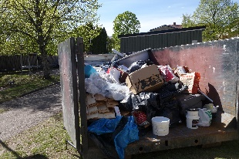 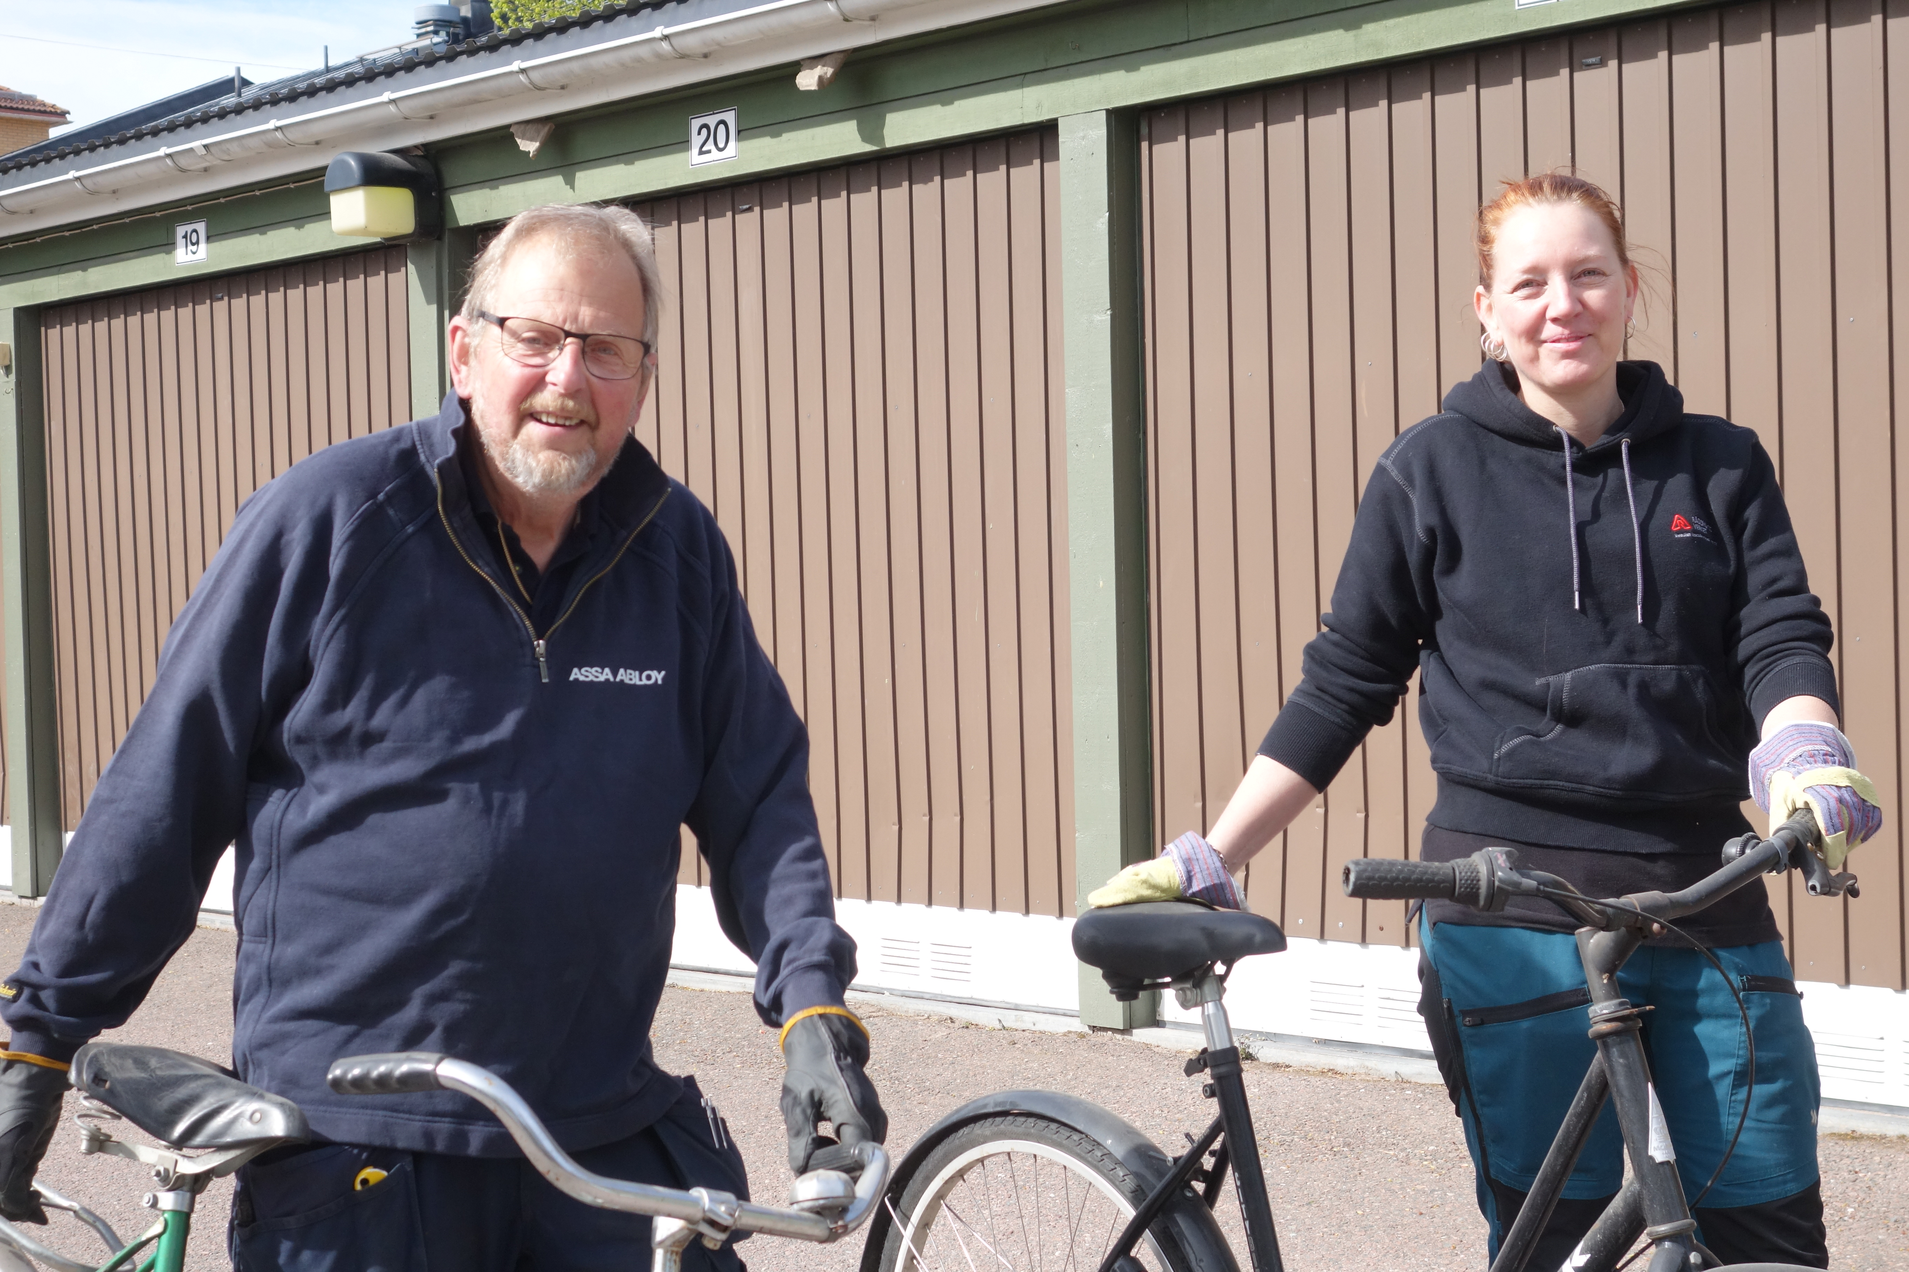
Containern fylldes Göran och Lotta
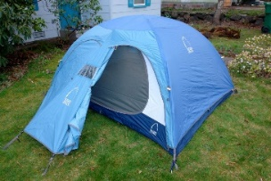 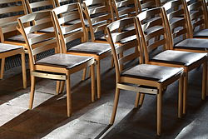
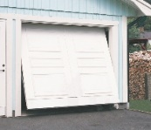
Viktiga telefonnummer:
Förvaltaren: 054-19 84 29
eller 054-19 84 00;
Månd. 09.30 --11.30
Mejl: marie.kallback@hsb.se
(när som helst) Störningsjouren:
tel. 10-70 57 32

